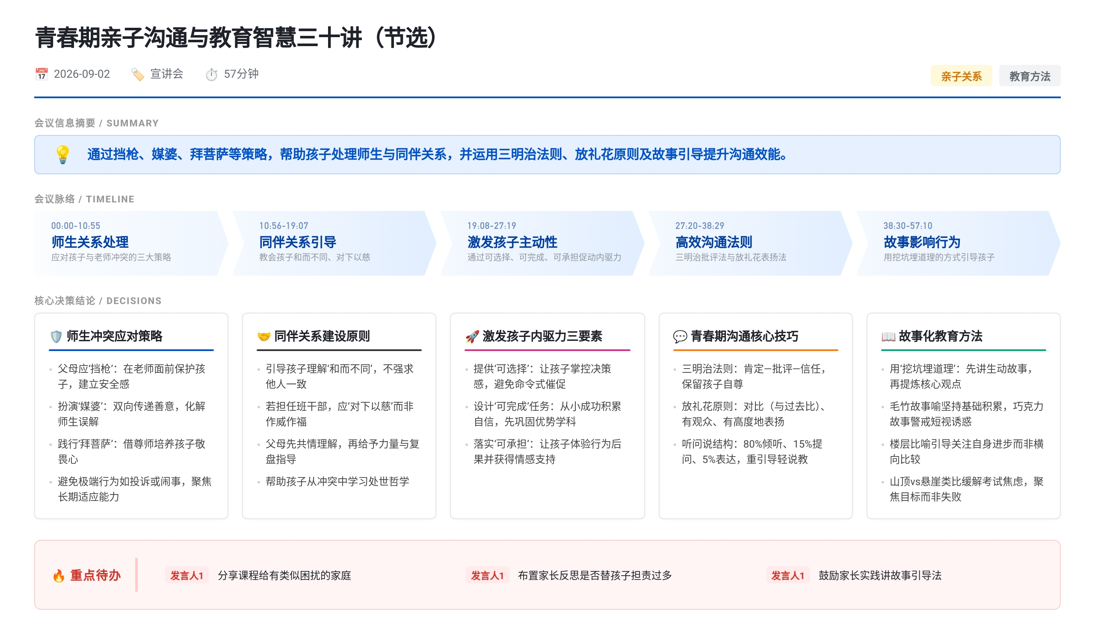 这是一系列家庭教育课程录音，主讲人王金海围绕青春期孩子与老师、同学关系处理，以及如何激发孩子内驱力、有效沟通等主题展开。核心方法包括：面对师生冲突时父母要“挡枪、做媒婆、拜菩萨”；引导同伴关系强调“对人以和、对下以慈”；让孩子主动学习需做到“可选择、可完成、可承担”；沟通技巧涵盖“三明治批评法”“放礼花表扬法”及“听问说”三步骤；并主张用“讲故事”代替讲道理，通过挖坑埋道理影响孩子行为。

孩子与老师关系冲突的应对策略
核心问题背景
- 青春期孩子因新换老师风格严厉、脾气大，导致与老师关系紧张，进而影响学习成绩（如从90多分跌至60多分），家长焦虑而孩子无所谓。
- 此类师生冲突在青春期非常普遍，是影响学习的重要外部因素。
三大应对建议
- 挡枪：父母不应在学校当着老师面批评孩子，而应主动替孩子承担责任，向老师表达“是我们家长没教好”，以此保护孩子安全感，并赢得老师尊重与合作意愿。
- 做媒婆：父母应在孩子面前强调老师的优点和用心，在老师面前展现孩子的潜力与希望，起到“中间调解人”作用，促进双方理解。
- 拜菩萨：表面是尊敬老师，实则是借助老师这一“权威形象”培养孩子内心的敬畏感。重点不在于老师是否值得尊敬，而在于通过此过程塑造孩子的品格。
注：“拜菩萨”在此为比喻，指利用外在权威建立内在敬畏，非宗教行为。

孩子与同学关系处理之道
关系重要性
- 同伴关系直接影响学习情绪与心理健康，如同职场中与同事相处不佳会带来持续压力。
- 青春期是学习社会交往的关键期，错误处理可能导致误入歧途（如盲目跟风打游戏、参与群架）。
处世哲学指导
- 对人以和：接纳他人与自己不同，不强求一致，践行“君子和而不同”，减少人际痛苦。
- 对下以慈：若孩子担任班干部，应以帮助同学成长为出发点，而非借权势作威作福。
父母三步行动建议
- 站在他这一边：即使孩子有错，也先表达理解与信任，避免一回家就指责，以免堵塞情绪通道。
- 给他力量：鼓励孩子根据情况选择道歉或宽容，强调“有理也要饶人”，培养担当与格局。
- 事后复盘：引导孩子从冲突中学习，做到“吃一堑，长一智”，将事件转化为成长契机。

如何让孩子主动“急起来”学习
父母误区分析
- 父母越急，越替孩子担责，反而让孩子失去责任感，把学习变成“父母的事”。
- 过度催促会让孩子对任务产生反感（如借宠物后天天催喂养，孩子反而放弃）。
激发内驱力三原则
- 可选择：给予孩子决策空间（如“继续努力”或“放弃证明”），增强掌控感，避免命令式安排。
- 可完成：通过小成功积累信心。先强化优势学科，再巩固弱势学科基础，实现从“普通”到“中上”的逆袭。
- 可承担：允许孩子体验行为后果（如不起床被老师批评），父母事后给予情感支持而非落井下石，促其反思成长。

批评与表扬的沟通法则
三明治法则（用于批评）
- 结构：肯定过去 → 指出问题 → 信任未来。
- 示例：先说“你以前常帮女同学搬桌椅表现很好”，再谈本次矛盾“可能是不小心”，最后表达信任，促其主动认错。
- 配套原则：对事不对人、不翻旧账、批评不超过一分钟。
放礼花原则（用于表扬）
- 三要素：
  - 有对比：与孩子自身过去比（如“昨天不积极，今天努力多了”），而非与他人比较。
  - 有观众：在家庭聚会、公开场合大声肯定，放大喜悦感。
  - 有高度：赞美勤奋、认真等品质，而非仅夸“考得好”，提升人格认同。
- 强调：优点被肯定才会重复，需高频、真实、有仪式感地强化。

倾听与引导式沟通技巧
听、问、说三步骤
- 听（80%时间）：专注、不打断、及时反馈（如点头），放弃说服欲，成为孩子愿意倾诉的对象。
- 问（15%时间）：用问题引导思考方向。如遇挫折问“你准备怎么办？”，有进步问“你是怎么做到的？”，转向解决方案与正向归因。
- 说（5%时间）：在充分理解与信任基础上简要点拨，甚至无需多说，只需肯定孩子自己的结论。
案例启示
- 孩子酒后失恋，父亲全程倾听并提问，最终孩子自己总结“男人要有事业”，远胜于直接训斥。
- 沟通如钥匙开锁，重在“懂心”，而非如榔头般强行砸开。

用故事替代说教
故事优于道理的原因
- 故事具画面感、联想性与情感共鸣，易于记忆与传播；道理如甘蔗渣，枯燥难咽。
- 古代思想多通过神话故事（如女娲补天）传承，现代教育亦应善用此法。
讲故事两步法
- 挖坑：讲一个生动、贴近孩子处境的故事。
- 埋道理：故事结束后提炼一句核心观点，自然植入价值观。
经典故事示例
- 花瓶与巧克力：警示孩子勿为短暂快乐（游戏）牺牲长远价值（人生），强调自律重要性。
- 毛竹生长：说明前期努力看似无效，实则在扎根，终将厚积薄发，鼓励坚持。
- 爬楼比较：引导孩子关注自身进步幅度（从-3楼到2楼 vs 1楼到4楼），建立自信。
- 公交车上的狼：用幽默类比传达规则（车上不能吃东西），轻松化解对抗。

待办事项
- @家长 在孩子与老师/同学发生冲突时，实践“挡枪”“媒婆”角色，避免指责孩子。
- @家长 运用“三明治法则”批评、“放礼花原则”表扬，提升沟通效果。
- @家长 遇孩子问题时，尝试构思并讲述一个相关故事，替代直接说教。

会议分析
- 核心主旨: 系统传授青春期亲子沟通与教育的核心方法论，涵盖师生关系、同伴关系、学习动力激发及高效沟通技巧。
- 逻辑分析: 课程采用“问题呈现—原理剖析—方法论提炼—案例佐证”结构，每个主题均从现实痛点切入，结合心理学、教育学原理，提出可操作的三步策略，并辅以真实或寓言式故事增强说服力。
- 关键重点: 1. 父母角色应是“支持者”与“桥梁”，而非“裁判”或“催促者”；2. 激发内驱力的关键在于赋予选择权、确保可完成性、允许承担后果；3. 高效沟通依赖于倾听、精准提问与故事化表达，而非说教与命令。
- 潜台词与趋势: 课程隐含对传统权威式、结果导向型家庭教育的批判，倡导以尊重、信任与智慧引导为核心的新型亲子关系。未来家庭教育将更注重情绪支持、自主性培养与沟通艺术，而非单纯的行为管控。

